МИНОБРНАУКИ РОССИИ

ФЕДЕРАЛЬНОЕ ГОСУДАРСТВЕННОЕ БЮДЖЕТНОЕ ОБРАЗОВАТЕЛЬНОЕ

УЧРЕЖДЕНИЕ ВЫСШЕГО ОБРАЗОВАНИЯ

«НИЖЕГОРОДСКИЙ ГОСУДАРСТВЕННЫЙ ТЕХНИЧЕСКИЙ

УНИВЕРСИТЕТ ИМ. Р.Е. АЛЕКСЕЕВА»

(НГТУ)

Институт ИРИТ

Кафедра «Информатика и системы управления»

**ОТЧЕТ**

**по лабораторной работе №4**

Выполнил:

Студент

группы 18-АС

Кремлев Антон

Проверил:

Гай В.Е.

Отчет защищен с оценкой: ____________

Дата защиты «___» __________20__ г.

Нижний Новгород

2020 год

**Задание на лабораторную работу:**

1. Создать сеть в Core, состоящую из двух компьютеров.

2. Запустить UDP сервер на одном из компьютеров. Подключиться к UDP серверу с помощью TCP клиента. Объяснить полученные пакеты в WireShark

3. Запустить TCP клиент, сервер, передать данные, затем прервать соединение (Ctrl + C) на стороне сервера. Объяснить полученные пакеты в WireShark

4. Запустить TCP клиент, сервер, передать данные, затем прервать соединение (Ctrl + C) на стороне клиента. Объяснить полученные пакеты в WireShark

5. Запустить UDP сервер на одном из компьютеров. Подключиться к UDP серверу с помощью UDP клиента. Передать данные. Объяснить полученные пакеты в WireShark

1. Создать сеть в Core, состоящую из двух компьютеров.

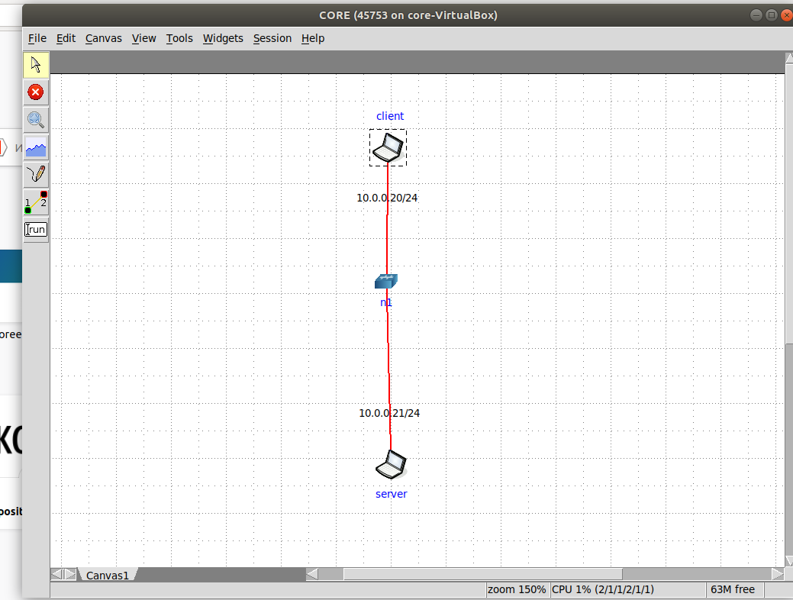

2. Запустить UDP сервер на одном из компьютеров. Подключиться к UDP серверу с помощью TCP клиента. Объяснить полученные пакеты в WireShark

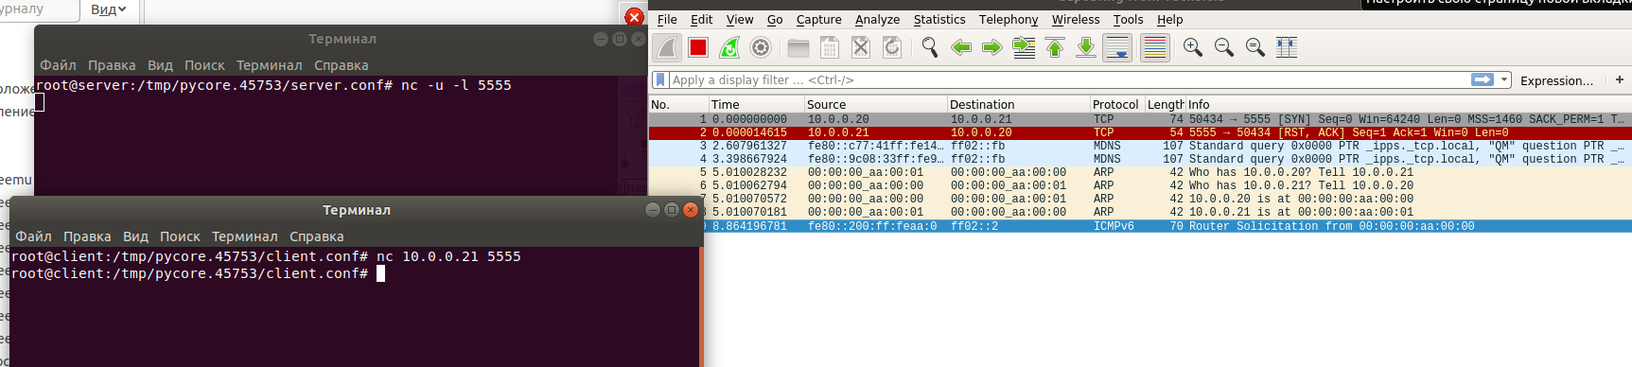

3. Запустить TCP клиент, сервер, передать данные, затем прервать соединение (Ctrl + C) на стороне сервера. Объяснить полученные пакеты в WireShark

Подключаемся к серверу

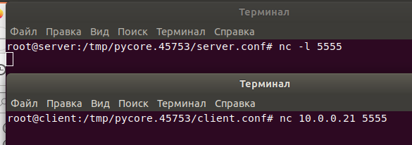



* **SYN** — синхронизация номеров последовательности ([англ.](https://ru.wikipedia.org/wiki/%D0%90%D0%BD%D0%B3%D0%BB%D0%B8%D0%B9%D1%81%D0%BA%D0%B8%D0%B9_%D1%8F%D0%B7%D1%8B%D0%BA) *Synchronize sequence numbers*)

Отправляем с сервера сообщение

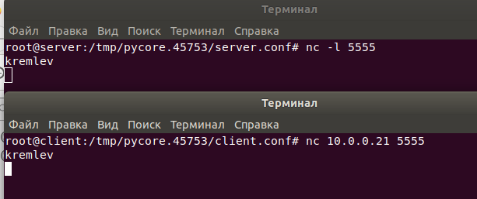

* **PSH** — ([англ.](https://ru.wikipedia.org/wiki/%D0%90%D0%BD%D0%B3%D0%BB%D0%B8%D0%B9%D1%81%D0%BA%D0%B8%D0%B9_%D1%8F%D0%B7%D1%8B%D0%BA) *Push function*) инструктирует получателя протолкнуть данные, накопившиеся в приёмном буфере, в приложение пользователя.Если узел отправляет сегмент с PSH флагом, это значит, что он отправил все, что было нужно.

Видим что сообщение отправлено, флаг PSH

После того как сообщение принято, клиент подтверждает принятие



Прерываем соединение на сервере

Сервер отправляет флаг **FIN** сообщающий о намерении завершить соеденинение

* **FIN** ([англ.](https://ru.wikipedia.org/wiki/%D0%90%D0%BD%D0%B3%D0%BB%D0%B8%D0%B9%D1%81%D0%BA%D0%B8%D0%B9_%D1%8F%D0%B7%D1%8B%D0%BA) *final*, бит) — флаг, будучи установлен, указывает на завершение соединения ([англ.](https://ru.wikipedia.org/wiki/%D0%90%D0%BD%D0%B3%D0%BB%D0%B8%D0%B9%D1%81%D0%BA%D0%B8%D0%B9_%D1%8F%D0%B7%D1%8B%D0%BA) *FIN bit used for connection termination*).



4. Запустить TCP клиент, сервер, передать данные, затем прервать соединение (Ctrl + C) на стороне клиента. Объяснить полученные пакеты в WireShark

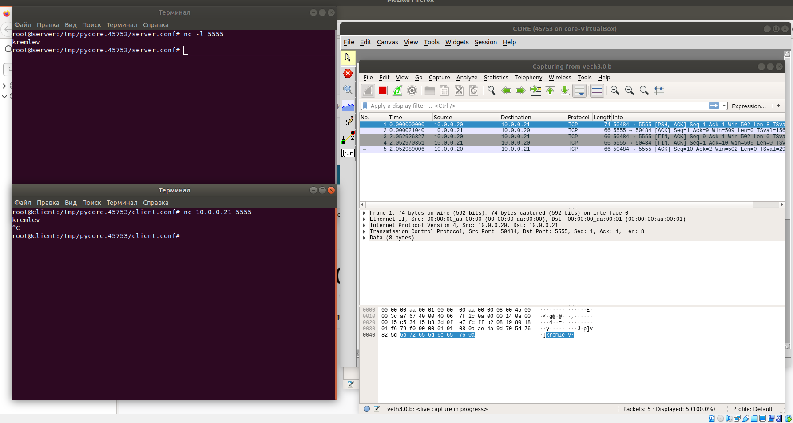

Пакеты полученные, при прерывании соединения



5. Запустить UDP сервер на одном из компьютеров. Подключиться к UDP серверу с помощью UDP клиента. Передать данные. Объяснить полученные пакеты в WireShark

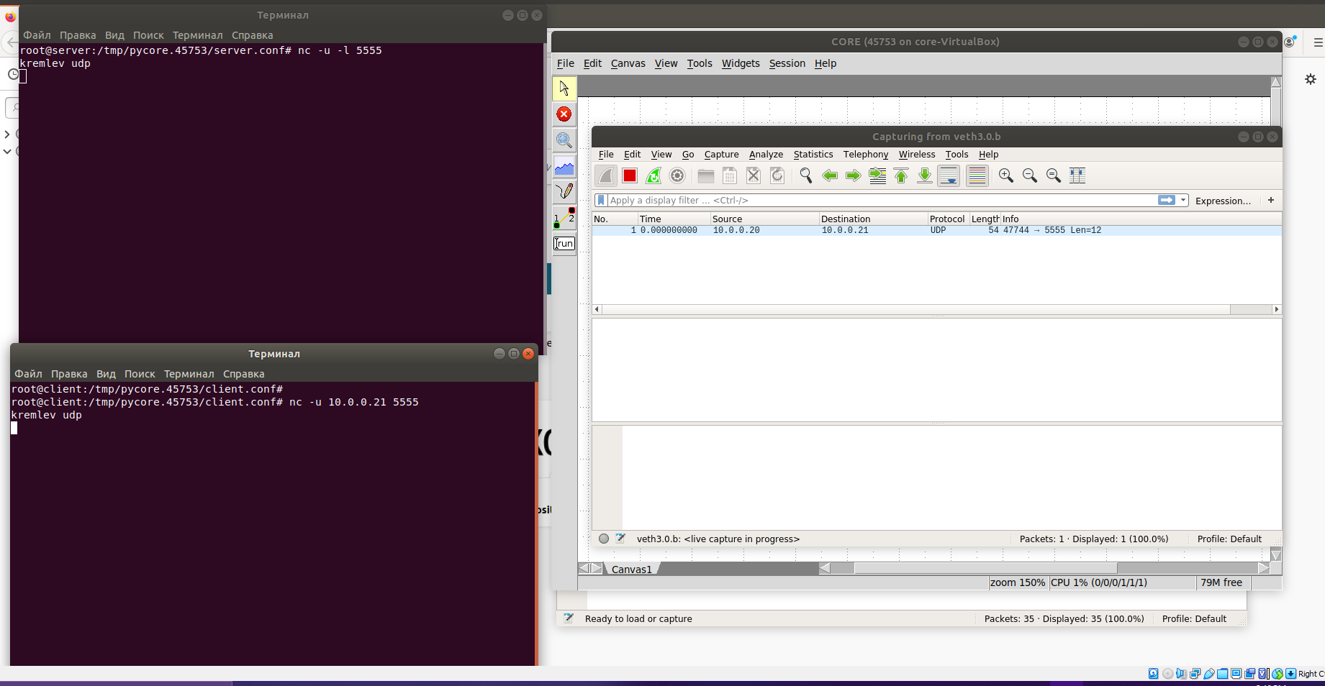

После прерывания на сервере и клиенте:

